附件
701平顺县民政局2021年度部门决算公开
目 录
第一部分 概况
一、本部门职责
二、机构设置情况
三、年度工作计划及执行情况
第二部分 2021年度部门决算报表
一、收入支出决算总表
二、收入决算表
三、支出决算表
四、财政拨款收入支出决算总表
五、一般公共预算财政拨款支出决算表（一）
六、一般公共预算财政拨款支出决算表（二）
七、一般公共预算财政拨款“三公”经费支出决算表
八、政府性基金预算财政拨款收入支出决算表
九、国有资本经营预算财政拨款支出决算表
十、部门决算公开相关信息统计表
第三部分 2021年度部门决算情况说明
一、收入支出决算总体情况说明
二、收入决算情况说明
三、支出决算情况说明
四、财政拨款收入支出决算总体情况说明
五、一般公共预算财政拨款支出决算情况说明
六、一般公共预算财政拨款基本支出决算情况说明
七、一般公共预算财政拨款“三公”经费支出决算情况说明
八、其他重要事项情况说明
第四部分 名词解释
第五部分 附件

第一部分概况
一、本部门职责
1、贯彻落实民政工作的法律法规和方针政策；拟定全县民政事业发展规划。
2、负责全县社会团体、基金会、社会服务机构等社会组织登记和监督管理。
3、宣传和贯彻执行党的路线、方针、政策，促进中央、省委、市委和县委各项决策部署在社会组织的贯彻落实。
4、促进全县慈善事业发展，指导社会捐助工作。
5、承担全县社会工作、志愿服务政策的落实，会同有关部门推进社会工作人才队伍建设和志愿者队伍建设。
6、拟订全县社会救助规划和措施，建立健全城乡社会救助体系，负责全县城乡居民最低生活保障、特困人员救助供养、临时救助、生活无着流浪乞讨人员救助工作。
7、拟定全县城乡基层群众自治建设和社区治理措施和意见，指导全县城乡社区治理体系和治理能力建设，研究提出加强和改进全县基层政权建设的意见和建议，推动基层民主政治建设。
8、承担县域内行政区划、行政区域界线管理和地名管理工作，承办村以上行政区域的设立、命名、变更和同级政府驻地迁移的审核工作，负责本县及其与相邻县（区）行政区域界线的勘定工作，承办全县地名标志和门牌的设置与管理工作。
9、承办全县婚姻登记管理，推进婚俗改革。
10、贯彻落实殡葬管理政策，负责全县殡葬服务监管，推进全县殡葬改革工作。
11、负责落实全县残疾人权益保护政策，统筹推进残疾人福利制度建设。
12、负责落实全县儿童福利、孤弃儿童保障、儿童收养、儿童救助保护政策、标准，健全农村留守儿童关爱服务体系和困境儿童保障制度。
13、统筹推进、督促指导、监督管理养老服务工作，负责承办全县养老服务体系建设规划、政策、标准，承担老年人福利和特殊困难老年人救助工作。
14、完成县委、县政府交办的其他任务。
15、职能转变。践行“民政为民、民政爱民”工作理念，强化基本民生保障职能，为困难群众、孤老、孤残、孤儿等特殊群体提供基本社会服务，积极培育社会组织、社会工作者等多元参与主体，推动搭建基层社会治理和社区公共服务平台。
16、有关职责分工。
（1）、与县卫生健康和体育局的有关职责分工。县民政局负责统筹推进、督促指导、监督管理养老服务工作，拟订养老服务体系建设规划、政策、标准并组织实施，承担老年人福利和特殊困难老年人救助工作。县卫生健康和体育局负责拟订应对人口老龄化、医养结合政策措施，综合协调、督促指导、组织推进老龄事业发展，承担老年疾病防治、老年人医疗照护、老年人心理健康与关怀服务等老年健康工作。
（2）、与县自然资源局的有关职责分工。县民政局会同县自然资源局组织编制公布行政区划信息的平顺县行政区划
二、机构设置情况
1. 根据部门职责分工，本部门内设机构包括综合办公室（机关党办）、社会福利和救助中心、基层政权建设及社会事务股。本部门下属单位包括：平顺县社会福利和救助中心。
2. 从决算单位构成看，纳入平顺县民政局2021年部门汇总决算编制范围的预算单位共计1家，具体包括： 平顺县民政局本级。
三、年度工作计划及执行情况
1、优化审批程序。出台了《平顺县社会救助事项审批权限下放乡（镇）人民政府工作方案》，从5月1日起，将城乡低保、特困人员供养救助审批权限下放至各乡（镇），由乡（镇）负责社会救助的受理、审核、审批工作，有效缩短审批时间，提高工作效能，做到及时救助，切实维护了困难群众基本生活权益。
2、进一步提升规范化管理水平。为提升特困供养服务质量，出台了《平顺县民政局关于特困供养分散供养照料护理管理办法（试行）》，切实保障特困供养人员基本生活保障。
3、城乡低保。稳步提高困难群众救助水平，全面落实最低生活保障制度。及时提高低保、特困供养标准。农村低保在2020年的基础上每月提高20元，达到每年5250元，2021年1-6月农村低保保障6366户、7951人，发放资金1942.9679万元；城市低保557户、939人，发放资金245.752万元。
4、特困供养。2021年1-6月，特困供养1151人，其中分散供养1015人，集中供养120人，丧葬补贴16人，发放资金519.6952万元。
5、临时救助。2021年1-6月，临时救助501人，共发放救助金77.4901万元。
6、核对工作。开展低收入家庭经济状况核对，确保困难群众得到精准救助。2021年1—5月复核1525户5529人，新申请742户3325人。
7、开展“解忧暖心传党恩”活动。印发了《平顺县民政系统开展“解忧暖心传党恩”专项行动实施方案的通知》，截至目前，共走访民政服务对象10025人次，其中优抚对象 55人次，老党员56人次，走访后解决的政策问题15个；摸排总人次650人次，其中已脱贫不稳定581人次，脱贫攻坚牺牲家庭1个，摸排后年解决的政策问题5个，摸排后解决的个案问题1个。救助热线受理件数8件，均已办结。
8、开展“农村低保专项治理巩固提升行动”。退出不再符合条件低保对象数2988户、3517人；新纳入低保对象数933户、1082人。特困供养1135人，签订协议1135人，其中集中入住120人。
“三帐合一”。通过开展乡镇低保系统录入人员的培训，财务数据、业务数据、系统数据实现"三帐合一"，确保线上线下数据一致。
9、残疾人两项补贴发放。开展残疾人两项补贴资格认定“跨省通办”。“两项补贴”从2021年1月份提高补贴标准，提标后困难残疾人生活补贴每人每月66元，重度残疾人护理补贴每人每月89元,“两项补贴”按月发放，截止6月份，困难残疾人生活补贴人数2395人，1--6月份共发放94.578万元；重度残疾人护理补贴人数2244人，1--6月份共发放120.3369万元。同时完善两项补贴信息系统录入，做到线上线下数据一致。
10、养老服务。一是提升养老服务质量，积极申报养老康养项目。二是开展养老机构消防安全三年行动计划。进一步提升全县养老服务机构消防安全管理水平，确保老年人生命财产安全，切实解决养老机构消防安全隐患问题。三是联合市场监管局、消防队开展检查6次，发现隐患，立即整改。四是督促已建成的30个日间照料中心全部开展娱乐休闲活动并提供用餐服务，切实解决农村老年人、特别是空巢老人、困难老人的实际生活困难，让老年人共享改革发展成果。
11、殡葬改革。进一步做好移风易俗和殡葬改革，严格殡仪馆运行管理制度，抓紧推进殡葬基础设施建设,积极谋划农村公益性公墓（骨灰堂）建设。全县共规划建设农村公益性公墓15个，今年力争开工建设5 个农村公益性公墓（骨灰堂），3年完成全覆盖，满足当地的群众的殡葬需求。
12、婚姻登记。充分发挥登记窗口作用，积极配合卫生健康部门对拟登记结婚对象免费婚前检查进行现场动员、政策宣传、发放婚检资料等，为婚检机构提供核对数据等。2021年1-6月，我县共办理婚姻登记621对，其中结婚登记491 对,补发婚姻登记84对，离婚登记46对。
13、流浪乞讨人员救助。严格贯彻执行“自愿求助、无偿救助”的原则，全体干部职工全力以赴抓好对流浪乞讨人员的求助接待、管理服务、宣传教育、护送返乡、主动劝导救助等工作。截至目前，共接待和劝导救助人员7人次，受助人员都得到了妥善安置，救助率达100%。
14、儿童福利服务和困境儿童保障工作。加强社会散居孤儿生活保障力度，上半年发放孤儿生活补助22人，共发放12万元；为6名符合条件的孤儿发放2021年1--6月“福彩圆梦·孤儿助学工程”项目助学金3万元，为父母双方服刑或重残等符合条件的19名事实无人抚养儿童发放基本生活补贴7.8327万元。建立未成年人保护工作协调机制，牵头组织开展新修订的《中华人民共和国未成年人保护法》宣传活动，开展农村留守儿童和困境儿童关爱保护“政策宣讲进村（居）活动”十余次。
15、完成了乡级行政区划调整。一是将中五井乡、青羊镇合并，设立青羊镇，镇政府所在地设在城关村。二是撤销杏城镇，更名设立玉峡关镇，镇政府所在地设在杏城村。调整后，由以前的12个乡镇，调整为11个乡镇（5镇6乡）。
16、依法依规完成村（社区）“两委”换届前期准备工作。提前谋划研究解决村（社区）任期调整、合并行政村后首次换届等新情况新问题，及时对各行政村进行调查摸底，摸清可能影响换届选举各种因素，适时组织有关工作人员学习培训，做好换届选举前调研摸底、财务审计、舆论宣传、财力保障等准备工作。
17、防范化解社会组织领域重大风险。完善以理事会为核心的法人治理结构，建立健全决策，执行和监督相对分离的法人治理机制、民主选举、民主决策、民主管理和民主监督的运行机制，尤其是严格健全财务管理和审计制度、社会组织重大活动报告和信息公开制度等内部治理制度。
18、提升社会组织监管效能。一是登记管理机关依法对社会组织实施网上年检年报；二是加强等级评估，完善分类评估指标体系，建立健全第三方社会评估机制；三是实行信息公开，建立统一的社会组织信息披露平台；四是建立重大事项报告制度；五是规范组织行为；六是加强信用体系建设，制定社会组织信用建设办法，完善社会组织信用信息记录、共享和使用管理制度。同时，推行社会组织信用承诺，建设社会组织法人信息库，建立社会组织及负责人信用记录制度，开展社会组织信用等级评价，建立“黑名单”制度和失信惩戒制度。
第二部分 2021年度部门决算报表（见附表1）
一、收入支出决算总表
二、收入决算表
三、支出决算表
四、财政拨款收入支出决算总表
五、一般公共预算财政拨款支出决算表（一）
六、一般公共预算财政拨款支出决算表（二）
七、一般公共预算财政拨款“三公”经费支出决算表
八、政府性基金预算财政拨款收入支出决算表
九、国有资本经营预算财政 拨款支出决算表
十、部门决算公开相关信息统计表
（注：我单位没有使用国有资本经营预算安排的支出，故无数据）
第三部分 2021年度部门决算情况说明
一、收入支出决算总体情况说明
2021年度收入总计6451.664326万元、支出总计7327.373324万元。与上年相比，收入总计减少1007.481978万元，减少13.51%，支出总计减少651.61643万元，减少8.17%。主要原因是本年度城乡低保和城乡特困等困难群众人员较上年减少，随之减少。
二、收入决算情况说明
2021年度收入合计6451.664326万元，其中：财政拨款收入6161.918342万元，占比95.5%；上级补助收入0万元，占比0%；事业收入0万元，占比0%；经营收入0万元，占比0%；附属单位上缴收入0万元，占比0%；其他收入289.745984万元，占比4.5%。
三、支出决算情况说明
2021年度支出合计7327.373324万元，其中：基本支出216.506278万元，占比2.95%；项目支出7110.867046万元，占比97.04%；上缴上级支出0万元，占比0%，经营支出0万元，占比0%， 对附属单位补助支出0万元，占比0%。
四、财政拨款收入支出决算总体情况说明
2021年度财政拨款收入总计6161.918342万元、支出总计7065.770872万元。与上年相比，财政拨款收入总计减少1196.424599万元，减少16.26%，财政拨款支出总计减少913.218882万元，减少11.55%。主要原因是本年度城乡低保和城乡特困等困难群众人员较上年减少，随之减少。
五、一般公共预算财政拨款支出决算情况说明
（一）财政拨款支出决算总体情况
2021年度财政拨款支出6974.450872万元，占本年支出合计的95.18%。与上年相比，财政拨款支出增加减少963.538882万元，减少12.14%。主要原因是本年度城乡低保和城乡特困等困难群众人员较上年减少，随之减少。其中，人员经费173.77464万元，占比2.48%， 日常公用经费42.731638万元，占比0.61%。
（二）财政拨款支出决算结构情况
2021年度财政拨款支出6974.450872万元，主要用于以下方面：一般公共服务（类）支出2.34万元，占0.03%；外交（类）支出0万元，占0%；国防（类）支出0万元，占0%；公共安全（类）支出0万元，占0%；教育（类）支出0万元，占0%；科学技术（类）支出0万元，占0%；文化旅游体育与传媒（类）支出0万元，占0%；社会保障和就业（类）支出6949.523076万元， 占99.64%；卫生健康（类）支出8.455396万元，占0.12%；节能环保（类）支出0万元，占0%；城乡社区（类）支出0万元，占0%；农林水（类）支出0万元，占0%；交通运输（类）支出0万元，占0%；资源勘探工业信息等（类）支出0万元，占0%；商业服务业等（类）支出0万元，占0%；金融（类）支出0万元，占0%；援助其他地区（类）支出0万元，占0%；自然资源海洋气象等（类）支出0万元，占0%；住房保障（类）支出14.1324万元，占0.2%；粮油物资储备（类）支出0万元，占0%；国有资本经营预算（类）支出0万元，占0%；灾害防治及应急管理（类）支出0万元，占0%；其（类）支出0万元，占0%；债务还本（类）支出0万元，占0%；债务付息（类）支出0万元，占0%；抗疫特别国债安排（类）支出0万元，占0%。
（三）财政拨款支出决算具体情况
2021年度财政拨款支出年初预算821.56万元，支出决算6974.450872万元，完成年初预算的848.92%。其中：
一般公共服务支出年初预算2.34万元，支出决算2.34万元完成年初预算的100%，用于工会会费较上年决算减少0.1944万元，减少7.68%，主要原因人员减少; 社会保障和就业支出年初预算795.99万元，支出决算6949.523076万元完成年初预算的873.06%，用于困难群众救助等较上年决算减少961.093369万元，减少12.25%，主要原因本年度城乡低保和城乡特困等困难群众人员较上年减少，随之减少;卫生健康支出年初预算8.28万元，支出决算8.455396万元完成年初预算的102.11%，用于行政和事业人员医疗保险较上年决算减少0.979113万元，减少10.38%，主要原因较上年度在职人员减少1人（退休）; 住房保障支出年初预算14.95万元，支出决算14.1324万元完成年初预算的94.53%，用于行政和事业人员住房公积金较上年决算增加0.472万元，增长3.24%，主要原因较上年度在职人员减少1人（退休）。
六、一般公共预算财政拨款基本支出决算情况说明
2021年度财政拨款基本支出216.506278万元，其中：人员经费173.77464万元，主要包括行政事业人员工资和社会保险等支出；公用经费42.731638万元，主要包括办公费、水费、电费、差旅费等支出。
七、一般公共预算财政拨款“三公”经费支出决算情况说明
（一）“三公”经费财政拨款支出决算总体情况说明。
2021年度“三公”经费财政拨款支出预算0万元，支出决算0万元，完成预算的0%，比上年减少1万元，减少100%，主要原因是：本年度无“三公”经费支出。
（二）“三公”经费财政拨款支出决算具体情况说明。
（1）与预算数比较
2021三公经费明细 | 预算数（万元） | 决算数（万元） | 决算完成预算比例%
合计 | 0 | 0 | 0
因公出国（境）费 | 0 | 0 | 0
公务用车购置及运行维护费 | 0 | 0 | 0
其中：公务用车购置费 | 0 | 0 | 0
公务用车运行维护费 | 0 | 0 | 0
公务接待费 | 0 | 0 | 0

（2）上下年度比较
三公经费明细 | 决算数（万元） |  | 比上年增加 | 比上年增加比例%
三公经费明细 | 2021 | 2020 | 2021-2020 | 比上年增加比例%
合计 | 0 | 1 | -1 | -100
因公出国（境）费 | 0 | 0 | 0 | 0
公务用车购置及运行维护费 | 0 | 0 | 0 | 0
其中：公务用车购置费 | 0 | 0 | 0 | 0
公务用车运行维护费 | 0 | 0 | 0 | 0
公务接待费 | 0 | 1 | -1 | -100
（3）具体情况说明
2021年一般公共预算安排的“三公”经费年初预算0万元，支出决算0万元，完成年初预算的0%，比上年增加-1万元，增长-100%。其中：因公出国（境）费用年初预算0万元，支出决算0万元，完成年初预算的0%，比上年增加0万元，增长0%，原因是我单位2021年度未发生因公出国（境）费用（全年使用一般公共预算拨款支出安排的出国（境）团组0个，累计0人次）；其中公务用车购置及运行维护费用年初预算0万元，支出决算0万元，完成年初预算的0%，比上年增加0万元，增长0%（具体：其中公务用车购置费年初预算0万元，支出决算0万元，完成年初预算的0%，比上年增加0万元，增长0%，原因是无；公务用车运行维护费年初预算0万元，支出决算0万元，完成年初预算的0%，比上年增加0万元，增长0%，原因是无）；公务接待费年初预算0万元，支出决算0万元，完成年初预算的0%，比上年增加-1万元，增长-100%，原因是本部门无三公经费（全年年使用一般公共预算拨款开支的国内公务接待0批次，0人次。）。
八、其他重要事项情况说明
（一）机关运行经费支出情况说明
2021年机关运行经费支出42.731638万元，比上年增加1.964718万元，增长4.6%。主要原因是：本年度新增事业人员1名。
（二）政府采购情况说明
2021年度政府采购支出总额73.895万元，其中：政府采购货物支出73.895万元、政府采购工程支出0万元、政府采购服务支出0万元。政府采购授予中小企业合同金额73.895万元，占政府采购支出总额的100%。其中：授予小微企业合同金额73.895万元，占政府采购支出总额的100%.
（三）国有资产占用情况说明
（1）房屋情况
截至2021年12月31日，本部门共有房屋800平方米，价值为386.938148万元，其中办公用房800平方米，价值为386.938148万元；业务用房0平方米，价值为0万元；其他（不含构筑物）0平方米，价值为0万元。
（2）车辆及设备情况
截至2021年12月31日，本部门共有车辆0辆。其中，副部（省）级及以上领导用车0辆、主要领导干部用车0辆、机要通信用车0辆、应急保障用车0辆、执法执勤用车0辆、特种专业技术用车0辆、离退休干部用车0辆、其他用车0辆，无其他用车；单价50万元（含）以上的通用设备0台（套），单价100万元（含）以上专用设备0台（套）。
（四）预算绩效情况说明
（1）预算绩效管理工作开展情况。
根据预算绩效管理要求，我部门组织对2021年度县级财政预算安排的专项资金类19个项目支出全面开展绩效自评，涉及预算资金2431.26万元，占一般公共预算项目支出总额的34.86%。组织对2021年度0个政府性基金预算项目支出开展绩效自评，共涉及预算资金0万元，占政府性基金预算项目支出总额的0%。
组织对平顺县2020年困难群众救助资金项目开展了重点绩效评价，涉及一般公共预算支出6493.36万元，政府性基金预算支出0万元。其中，对平顺县2020年困难群众救助资金项目委托长治中瑞会计师事务所有限公司第三方机构开展绩效评价。从评价情况来看， 对该项目的各个环节进行督促检查，保障专款专用，资金发放进行了跟踪督查，督导按规定及时将补助金下拨到各个乡镇及民众，确保了专项资金的专款专用，做到了有名册、有领取登记表、有领取人签名或盖章，手续齐全，较为规范。
- 部门决算中项目绩效自评结果。
困难残疾人生活补贴配套项目绩效自评综述：根据年初设定的绩效目标，项目自评得分为100分。全年预算数为59.4万元，执行数为59.4万元，完成预算的100%。项目绩效目标完成情况：一是资金发放及时、合规，建立主动救助机制，扩大宣传力度，与扶贫政策衔接完成兜底保障工作。二是做到“应补尽补”保障全县困难群众生活。
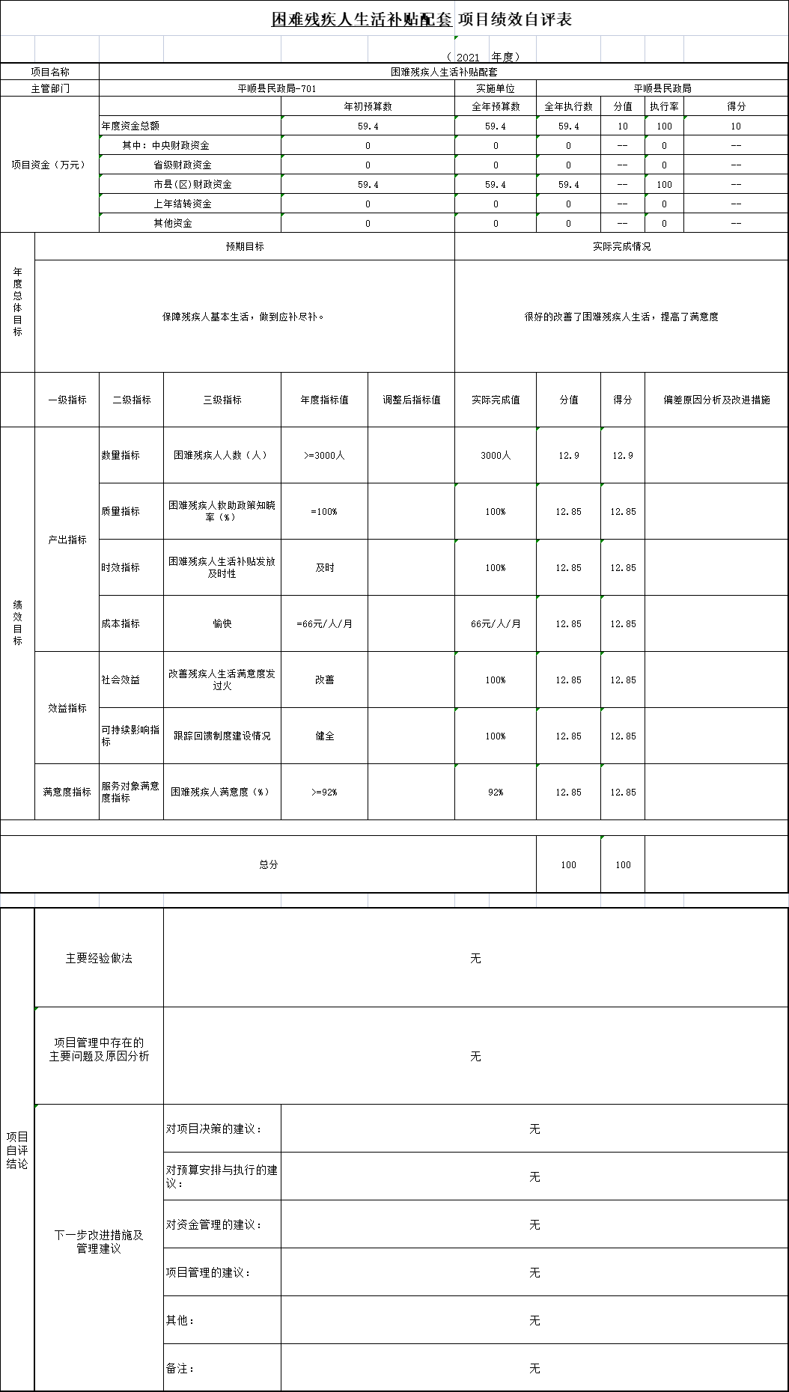
重度残疾人护理补贴配套资金项目绩效自评综述：根据年初设定的绩效目标，项目自评得分为100分。全年预算数为66.75万元，执行数为65.42万元，完成预算的98.01%。项目绩效目标完成情况：一是资金发放及时、合规，建立主动救助机制，扩大宣传力度，与扶贫政策衔接完成兜底保障工作。二是做到“应补尽补”保障全县困难群众生活。
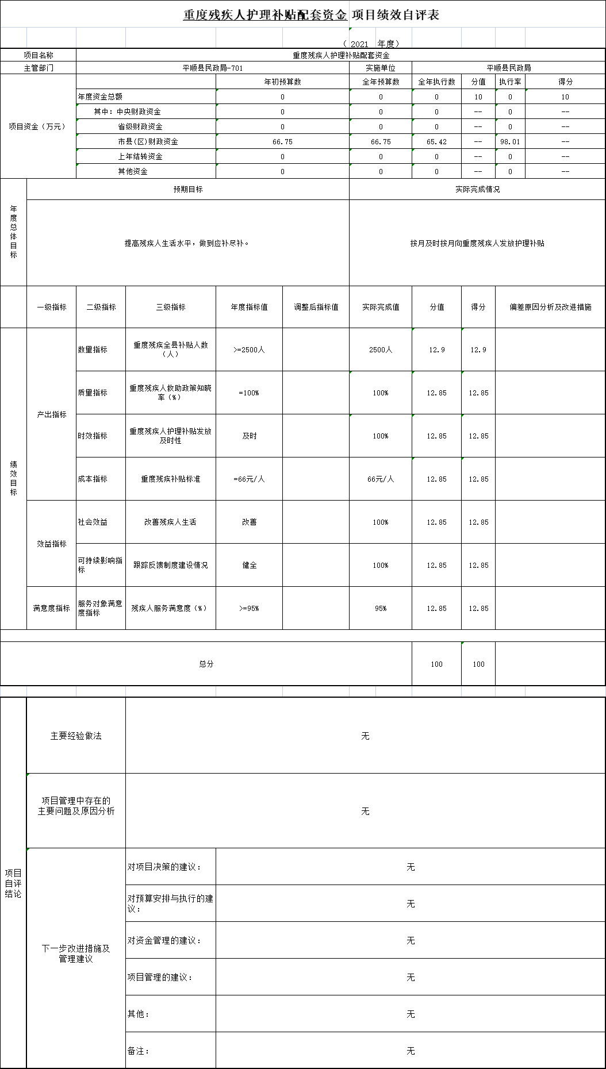
精简老职工补助资金项目绩效自评综述：根据年初设定的绩效目标，项目自评得分为100分。全年预算数为56.16万元，执行数为56.16万元，完成预算的100%。项目绩效目标完成情况：一是资金发放及时、合规，建立主动救助机制，扩大宣传力度，与扶贫政策衔接完成兜底保障工作。二是做到“应补尽补”保障全县困难群众生活。
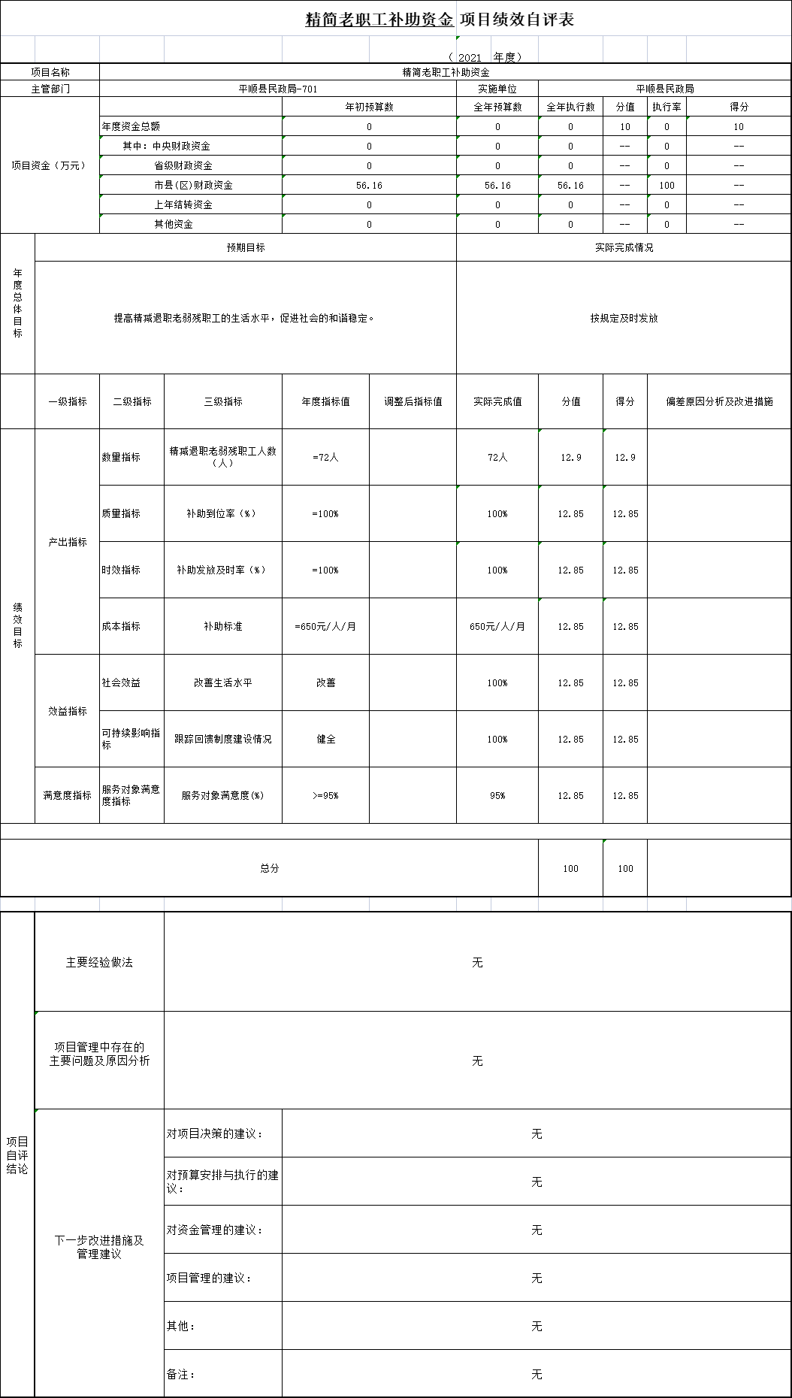
- 部门评价项目绩效评价结果。
一是困难群众救助是一项民生保障工作，关系到最底层的普通群众生活温饱问题，解决群众最迫切最实际的困难。2021年平顺县民政局共收到上级及本级救助资金拨款5714.68万元，支出5624.62万元。平顺县民政局2021年救助城乡低保6572户8458人，特困供养1131人，临时救助919人，孤儿19人以及事实无人抚养儿童21人。救助内容包括：定期发放生活补贴，按规定发放价格补贴，临时救助等。
平顺县民政局2021年困难群众救助得94.67分，依据评价标准，该项目评价等级为“优”，具体得分情况如下：
指标 决策 过程 产出 效益 合计
权重 15.00 25.00 30.00 30.00 100.00
得分 13.50 23.50 30.00 27.67 94.67
得分率 87.50% 94.00% 100.00% 92.23% 94.67%
项目的主要经验有：1、优化审批程序，强化落实监管责任。2、加强分散供养特困人员照料服务，进一步提升规范化管理水平。3、临时救助审批权限下放，提高工作效率。4、开展低收入认定，做到应保就保、应救尽救。5、稳步提高困难群众救助水平，保障力度不断提高。6、核对工作稳步开展，及时做到精准救助。
项目主要的问题：一是平顺县民政局针对项目制定了绩效目标，但内容较为简单，没有形成可量化可考核的考核目标；二是未与供养机构建立书面全面考核体系；三缺少不同的多元化服务性救助形式；四是宣传力度有待加强，社会关注度低。
针对以上问题提出建议：一是完善绩效目标，提高考核标准；二是健全集中供养机构管理制度，提升服务质量；三是积极开展服务类社会救助；四是加强宣传力度，提高社会力量救助参与度。
二是残疾人两项补贴对解决残疾人因残疾产生的额外生活支出和长期照护支出困难的压力起到缓解的作用，体现社会“关爱”和“关心”残疾人的良好社会氛围。2021年平顺县民政局共收到上级及本级救助资金拨款425.417万元，支出425.417万元。平顺县民政局2021年发放困难残疾人生活补贴2294人，重度残疾人护理补贴2255人。救助内容包括：定期发放生活补贴及护理补贴。
平顺县民政局2021年残疾人两项补贴得92.50分，依据评价标准，该项目评价等级为“优”，具体得分情况如下：
指标 决策 过程 产出 效益 合计
权重 20.00 20.00 30.00 30.00 100.00
得分 18.00 19.00 30.00 25.50 92.50
得分率 90.00% 95.00% 100.00% 85.00% 92.50%
主要经验有：平顺县民政局主动执行阳光作业，向办理残疾人两项补贴人员退休社会服务承诺和公开办事制度，通过政务平台，把审批事项和公共服务事项的办事前置条件、所需材料、办事流程、办事完结时间、服务电话统一进行网上公示。设置便民服务窗口，设计便民服务条款，公布便民服务电话，在办公区悬挂办事流程图，力争做到办理补贴一次性办结。
主要的问题：一是平顺县民政局针对项目制定了绩效目标，但内容较为简单，没有形成可量化可考核的考核目标；二是未制定本级符合平顺县残疾人两补实际情况的管理办法或制度；三是宣传力度有待加强，社会关注度低。
针对以上问题提出建议：一是完善绩效目标，提高考核标准；二完善制度建设，提升残疾人两项补贴的监测和管理能力；三是加强宣传力度，提高社会力量救助参与度。
（五）其他需要说明的事项
1、培训费：全年一般公共预算拨款安排的培训费决算年初预算0万元，支出决算0万元，完成年初预算的0%，比上年增加-0.3万元，增长-100%，原因是本部门无培训费。2021年度全年组织培训0个，组织培训0人次。
培训费 | 预算数（万元） | 决算数（万元） |  | 比上年增加（万元） | 完成年初预算比例% | 比上年增加比例%
培训费 | 2021 | 2021 | 2020 | 2021-2020 | 完成年初预算比例% | 比上年增加比例%
合计 | 0 | 0 | 0.3 | -0.3 | 0 | -100

2、会议费：全年一般公共预算拨款安排的会议费年初预算0万元，支出决算0万元，完成年初预算的0%，比上年增加-0.3万元，增长-100%，原因是本部门无会议费。2021年度全年召开会议0个，参加会议0人次。
会议费 | 预算数（万元） | 决算数（万元） |  | 比上年增加（万元） | 完成年初预算比例% | 比上年增加比例%
会议费 | 2021 | 2021 | 2020 | 2021-2020 | 完成年初预算比例% | 比上年增加比例%
合计 | 0 | 0 | 0.3 | -0.3 | 0 | -100

3、其他需要说明的事项
我单位无其他需要说明的事项。
第四部分 名词解释
部门应当按照部门预算管理要求，对本部门涉及的专业名词进行解释。
一、财政拨款收入：指单位从同级财政部门取得的财政预算资金。
二、事业收入：指事业单位开展专业业务活动及辅助活动取得的收入。
三、经营收入：指事业单位在专业业务活动及其辅助活动之外开展非独立核算经营活动取得的收入。
四、其他收入：指单位取得的除上述收入以外的各项收入。主要是事业单位固定资产出租收入、存款利息收入等。
五、使用非财政拨款结余：指事业单位使用以前年度积累的非财政拨款结余弥补当年收支差额的金额。
六、年初结转和结余：指单位以前年度尚未完成、结转到本年仍按原规定用途继续使用的资金，或项目已完成等产生的结余资金。
七、结余分配：指事业单位按照会计制度规定缴纳的所得税、提取的专用结余以及转入非财政拨款结余的金额等。
八、年末结转和结余：指单位按有关规定结转到下年或以后年度继续使用的资金，或项目已完成等产生的结余资金。
九、基本支出：指为保障机构正常运转、完成日常工作任务而发生的人员支出和公用支出。
十、项目支出：指在基本支出之外为完成特定行政任务和事业发展目标所发生的支出。
十一、“三公”经费：指省直部门用一般公共预算安排的因公出国（境）费、公务用车购置及运行费和公务接待费。其中，因公出国（境）费反映单位公务出国（境）的国际旅费、国外城市间交通费、住宿费、伙食费、培训费、公杂费等支出；公务用车购置费反映公务用车车辆购置支出（含车辆购置税）；公务用车运行维护费反映单位按规定保留的公务用车燃料费、维修费、过路过桥费、保险费、安全奖励费用等支出；公务接待费反映单位按规定开支的各类公务接待（含外宾接待）支出。
十二、机关运行经费：指行政单位和参照公务员法管理的事业单位使用一般公共预算安排的基本支出中的日常公用经费支出。
十三、政府购买服务：根据我国现行政策规定，政府购买服务，是指政府按照一定的方式和程序，把属于政府职责范围且适合通过市场化方式提供的服务事项，交由符合条件的社会力量和事业单位承担，并根据服务数量和质量等向其支付费用的行为。政府购买服务是一种契约化的公共服务提供方式，具有权责清晰、结果导向、灵活高效等特点。
十四、人员经费：主要包括：基本工资、津贴补贴、奖金、社会保障缴费、伙食补助费、绩效工资、其他工资福利支出、离休费、退休费、抚恤金、生活补助、医疗费、奖励金、住房公积金、提租补贴、其他对个人和家庭的补助支出。
十五、公用经费：主要包括：办公费、印刷费、咨询费、手续费、水费、电费、邮电费、取暖费、物业管理费、差旅费、维修（护）费、租赁费、会议费、培训费、公务接待费、专用材料费、劳务费、委托业务费、工会经费、福利费、公务用车运行维护费、其他交通费用、其他商品和服务支出、办公设备购置、专用设备购置、信息网络及软件购置更新、其他资本性支出。
第五部分 附件
困难残疾人生活补贴配套项目绩效自评表；
重度残疾人护理补贴配套资金项目绩效自评表；
精简老职工补助资金项目绩效自评表。

